第六届全国学生“学宪法 讲宪法”活动

操作手册

2021年9月

1.登录

登录网址

学生登录网址：
https://user.qspfw.moe.gov.cn/user/#/user/login?redirect=%2Factivity

账号密码
账号为学籍号，密码为学籍号后六位。

登录方式
⽅式⼀：进⼊⽹⻚版在线学习（电脑） 搜索教育部全国⻘少年普法⽹-点击 “宪法活动”-点击右上⻆“登录”即可；

⽅式⼆：进⼊微信⼩程序学习（⼿机） 打开⼿机微信扫⼀扫，进⼊⻘少年普 法⼩程序；
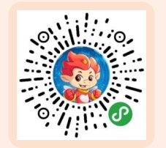

2.学习界面

2.1 学生登录系统
学生用户登录系统，在登录页面，输入学籍号号进行登录，初始密码为学籍号后六位。
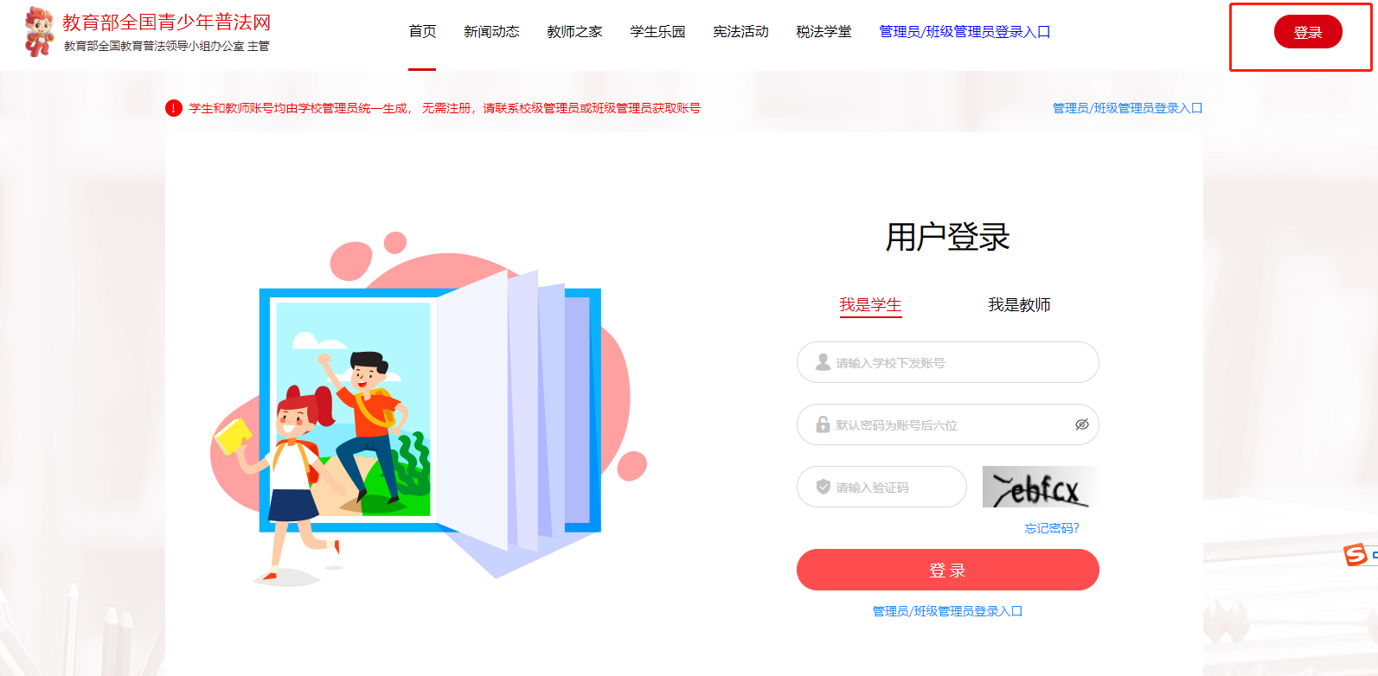
说明：若学生用户忘记登录密码，可联系管理员老师将账户登陆重置。

2.2 进入学习界面
登录成功后，点击右上角的开始学习选项进入学习。
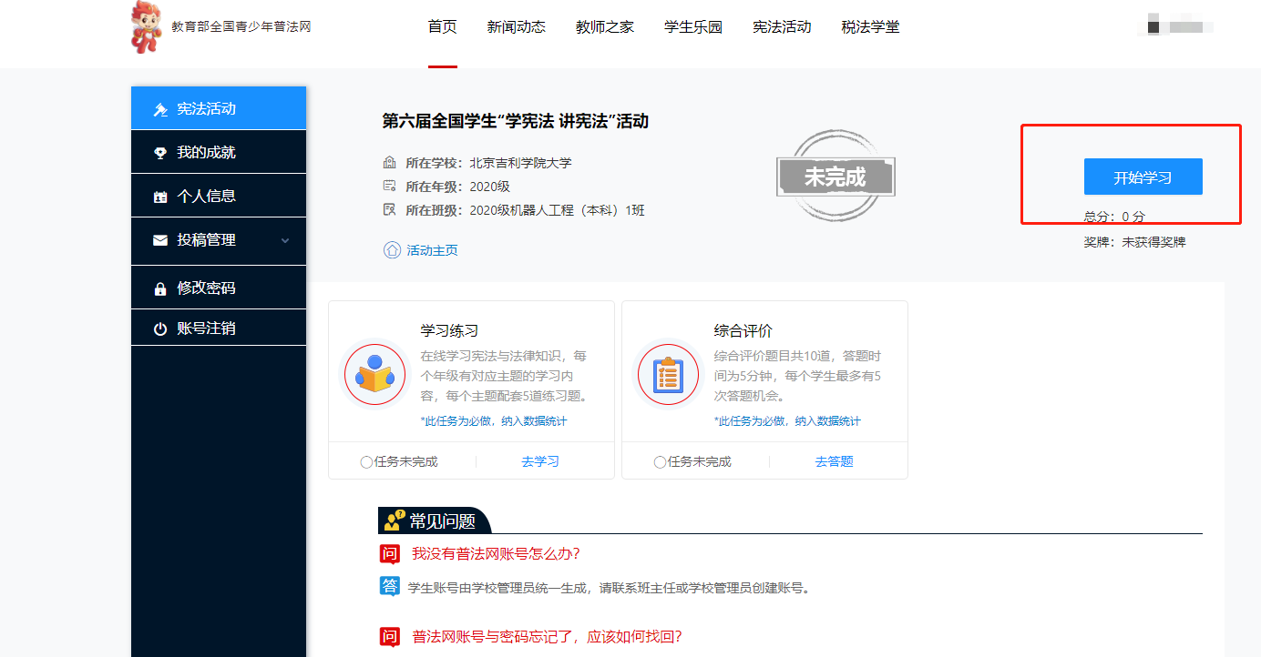
点击学习练习选项卡，完成学习，可看到学习进度。
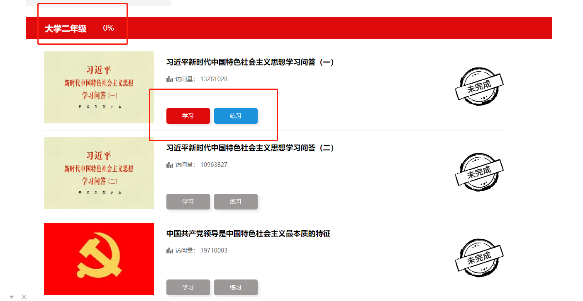

学习完成后可看到完成的选项标记卡。

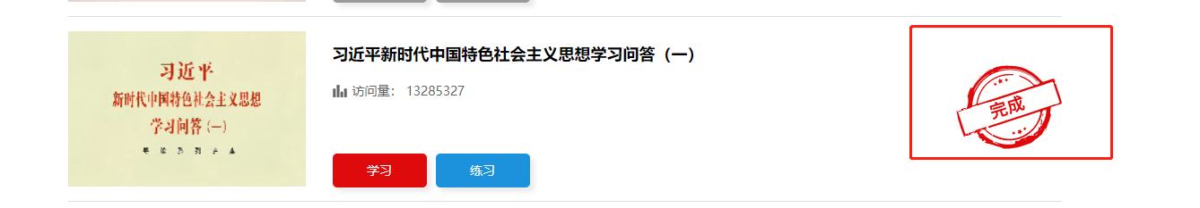依次按照要求完成学习即可。

